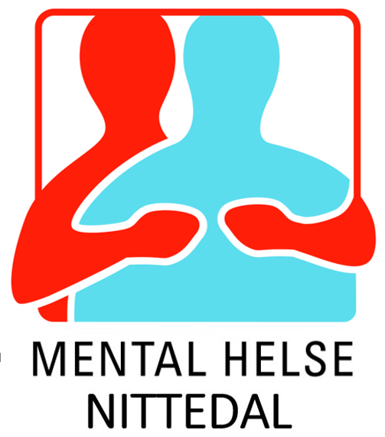

**INNKALLING TIL ÅRSMØTE I   
MENTAL HELSE NITTEDAL 2022**

**TID: 09.02.2022 kl 18:00**

**STED: Solli Aktivitetshus, underetasjen. Solliveien 7.**

Vi planlegger fysisk oppmøte, men hvis nye koronarestriksjoner skulle inntre så vil vi vurdere samme løsning som i 2021 at styret vil være på Solli Aktivitetshus mens medlemmer som ønsker det kan være med digitalt.

Program

Onsdag 09. februar 2022

18:00 – 18:30 Registrering

18:30 – 18:45 Presentasjon

18:45 – 21:00 Årsmøte

Møteleder legger inn pauser ved behov

Saksliste:

Sak 1: Åpning/konstituering

1. Navnefortegnelse over «fremmøtte» medlemmer med gyldig medlemskap.
2. Godkjenning av innkalling og dagsorden.
3. Valg av møteleder og sekretær for årsmøtet.
4. Valg av to protokollunderskrivere.

Sak 2: Årsberetning for årsmøteperioden.

Sak 3: Revidert årsregnskap 2021.

Sak 4: Innkommende saker.

Sak 5: Handlingsplan 2022

Sak 6: Budsjett for 2022

Sak 9: Valg

Saker som ønskes behandlet på årsmøtet må være innsendt til styret **innen 26.01.2022**. Innmeldte saker må være behandlet av styret før årsmøtet.

Hjertelig velkommen 😊

Hilsen

Styret i Mental Helse Nittedal

12.01.2021 Nittedal

**Forretningsorden**

1. Møteleder leder årsmøtets saksbehandling. Møteleder har rett til å stille forslag om ordskiftes avslutning.
2. For å kunne delta i møte med tale- forslags- stemmerettrett, samt være valgbar, må en ha gyldig medlemskap, det vil si ha betalt kontingent for innværende år (§ 3.2 og § 27.2).
3. Årsmøte er åpent for observatører uten tale-, forslag-, stemmerett.
4. Alle som ønsker ordet må gi tegn ved håndsopprekning. Årsmøtedeltagerne har rett til å ta ordet inntil 2 ganger i samme sak. Taletiden settes til 3 minutter første gang, 2 minutter andre gang.
5. Alle forslag må leveres skriftlig til møteleder, undertegnet med hvilken sak det gjelder og navn på forslagsstiller. Etter at det er vedtatt å sette strek, kan det ikke fremmes nye forslag. Forslag som ikke har forbindelse med de saken som er oppført i dagsorden, kan ikke behandles.
6. Alle valg skal foregå skriftlig, dersom det foreligger flere forslag til samme verv, eller når et medlem ber om det. Forøvrig skjer behandlingen gjennom åpne avstemninger.